

دفترچه راهنمای

خنثی سازی

بمب

نسخه ۱

کد تایید: ۲۴۱

فهرست
مقدمه 3
خنثی سازی بمب ها 4
بخش ۱: ماژول ها 5
در مورد سیم ها 6
در مورد دکمه ها 7
در مورد صفحه کلید 8
در مورد سیمون می گوید 9
در مورد کی اول است 10
در مورد حافظه 12
در مورد کد مورس 13
در مورد سیم های پیچیده 14
در مورد توالی سیم ها 15
در مورد هزارتو 16
در مورد پسورد ها 17
بخش ۲: ماژول های نیازمند 18
در مورد تخلیه گاز 19
در مورد تخلیه خازن 20
در مورد دستگیره 21
پیوست A: شناسایی نشانگر 22
پیوست B: شناسایی باتری 23
پیوست C: شناسایی پورت 24

مقدمه

به دنیای خطرناک و چالش برانگیز خنثی سازی بمب خوش آمدید.
این دفترچه را با دقت مطالعه کنید؛ شما متخصص هستید. شما هر چیزی را که برای خنثی سازی حتی مخرب ترین بمب ها نیاز دارید، میتوانید در این صفحات پیدا کنید.
و به یاد داشته باشید – یک اشتباه می تواند همه چیز را نابود کند.

خنثی سازی بمب ها

خنثی سازی بمب ها
زمانی که تایمر به ۰:۰۰ برسد یا بیشتر از حد مجاز اخطار بگیرید بمب منفجر میشود. تنها راه خنثی کردن کامل بمب، خنثی کردن تمام ماژول های آن قبل از به پایان رسیدن زمان تایمر است.

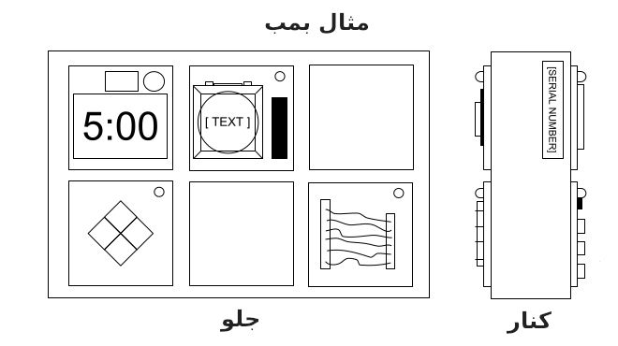

ماژول ها
هر بمب حداکثر شامل ۱۱ ماژول است که باید خنثی شوند. هر ماژول مجزا از دیگری است و به هر ترتیبی میتوان آن ها را خنثا کرد.
دستورالعمل خنثی کردن ماژول ها در بخش ۱ قرار دارد. ماژول های نیازمند مورد های خاصی هستند و در بخش ۲ قرار دارند.

اخطار ها
وقتی خنثی کننده یک اشتباه مرتکب میشود. یک اخطار میگیرد که در بالای شمارنده در نشانگر نمایش داده میشود. بمبی که نشانگر دارد، با سومین اخطار منفجر میشود و شمارنده بعد از هر اخطار سریع تر میشود. اگر بالای شمارنده هیچ نشانگری نبود، بمب با اولین اخطار منفجر میشود.
جمع آوری اطلاعات
بعضی از دستورالعمل های خنثی سازی به اطلاعاتی در مورد بمب نیاز دارند، مانند شماره سریال. این مدل اطلاعات معمولآ در بالا، پایین یا کناره های کیف بمب قرار دارند. برای شناسایی دستورالعمل ها پیوست های A B C را ببینید.
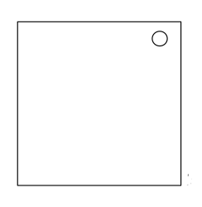

بخش ۱: ماژول ها

ماژول ها به وسیله LED در سمت بالا راست خود قابل شناسایی هستند.
وقتی این LED به رنگ سبز درآمد یعنی ماژول خنثی شده است.
همه ماژول ها باید خنثی شوند تا بمب خنثی شود.

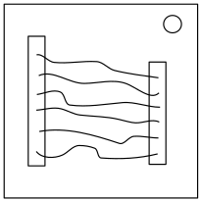
در مورد سیم ها
- یک ماژول سیم میتواند دارای ۳ تا ۶ سیم باشد
- فقط یک سیم درست باید بریده شود تا ماژول خنثی شود.
- ترتیب سیم ها از بالا به پایین است.

۳ سیم:
اگر هیچ سیم قرمزی نیست، دومین سیم را ببر.
در غیر این صورت، اگر آخرین سیم سفید بود، آخرین سیم را ببر.
در غیر این صورت، اگر بیشتر از یک سیم آبی بود، آخرین سیم آبی را ببر.
در غیر این صورت، آخرین سیم را ببر.
۴ سیم:
اگر بیشتر از یک سیم قرمز بود و آخرین رقم شماره سریال فرد بود، آخرین سیم قرمز را ببر.
در غیر این صورت، اگر آخرین سیم زرد بود و هیچ سیم قرمزی نبود، اولین سیم را ببر.
در غیر این صورت، اگر دقیقآ یک سیم آبی بود، اولین سیم را ببر.
در غیر این صورت، اگر بیشتر از یک سیم زرد بود، آخرین سیم را ببر.
در غیر این صورت، دومین سیم را ببر.
۵ سیم:
اگر آخرین سیم سیاه بود و آخرین رقم شماره سریال فرد بود، چهارمین سیم را ببر.
در غیر این صورت، اگر دقیقآ یک سیم قرمز بود و بیشتر از یک سیم زرد بود، اولین سیم را ببر.
در غیر این صورت، اگر هیچ سیم سیاهی نبود، دومین سیم را ببر.
در غیر این صورت، اولین سیم را ببر.
۶ سیم:
اگر هیچ سیم زردی نبود و آخرین رقم شماره سریال فرد بود، سومین سیم را ببر.
در غیر این صورت، اگر دقیقآ یک سیم زرد بود و بیشتر از یک سیم سفید بود، چهارمین سیم را ببر.
در غیر این صورت، اگر هیچ سیم قرمزی نبود، آخرین سیم را ببر.
در غیر این صورت، چهارمین سیم را ببر.

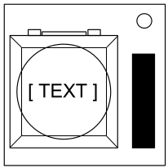
در مورد دکمه ها
برای شناسایی نشانگر به پیوست A مراجعه کنید.
برای شناسایی باتری به پیوست ‌B مراجعه کنید.

این دستورات را به ترتیب بررسی کنید. اولین دستوری که قابل اعمال است را اعمال کنید.
- اگر دکمه آبی است و دکمه می گوید "Abort”، دکمه را فشار دهید و به بخش "رها کردن دکمه فشرده شده” مراجعه کنید.
- اگر بیشتر از یک باتری روی بمب است و دکمه می گوید "Detonate”، دکمه را فشار دهید و سریعآ رها کنید.
- اگر دکمه سفید است و یک نشانگر روشن با برچسب CAR روی بمب است، دکمه را فشار دهید و به بخش "رها کردن دکمه فشرده شده” مراجعه کنید.
- اگر بیشتر از ۲ باتری روی بمب است و یک نشانگر روشن با برچسب FRK روی بمب است، دکمه را فشار دهید و سریعآ رها کنید.
- اگر دکمه زرد است، دکمه را فشار دهید و به بخش "رها کردن دکمه فشرده شده” مراجعه کنید.
- اگر دکمه قرمز است و دکمه می گوید "Hold”، دکمه را فشار دهید و سریعآ رها کنید.
- اگر هیچ کدام از دستورات بالا قابل اعمال نبودند، دکمه را فشار دهید و به بخش "رها کردن دکمه فشرده شده” مراجعه کنید.

رها کردن دکمه فشرده شده
اگر دکمه را فشار دهید، یک نوار رنگی در سمت راست ماژول روشن میشود. بر اساس رنگ نوار دکمه را باید در زمان مشخصی رها کنید:

- نوار آبی: زمانی که شمارنده رقم ۴ را دارد رها کنید
- نوار سفید: زمانی که شمارنده رقم ۱ را دارد رها کنید
- نوار زرد: زمانی که شمارنده رقم ۵ را دارد رها کنید
- هر نوار رنگی دیگر: زمانی که شمارنده رقم ۱ را دارد رها کنید

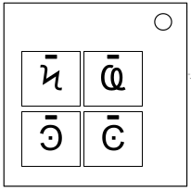
در مورد صفحه کلید
- فقط یکی از ستون های پایین همه چهار نماد صفحه کلید را شامل میشوند
- چهار دکمه را به ترتیبی که نماد های آن ها از بالا به پایین در آن ستون قرار دارند کلیک کنید.
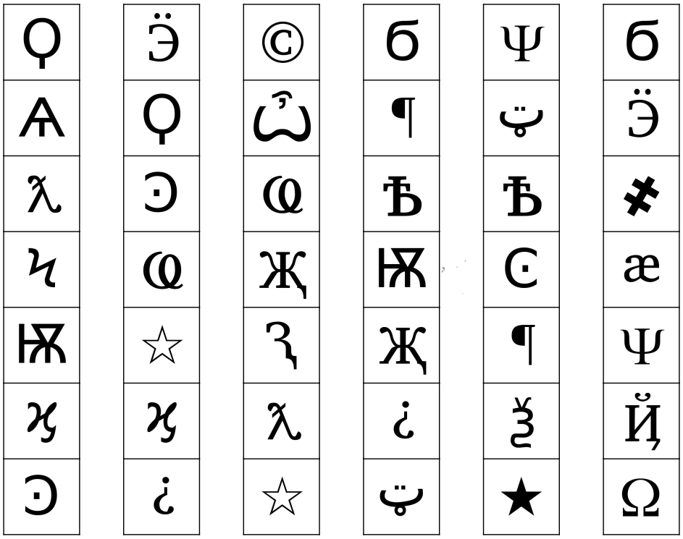

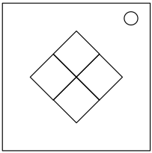
در مورد سیمون می گوید
- یکی از چهار دکمه چشمک میزند.
- به وسیله جدول درست در پایین، دکمه با رنگ متناظر را کلیک کنید.
- دکمه اول چشمک میزند، بعد از آن دکمه دیگری چشمک میزند. این دنباله را به وسیله رنگ های متناظر انجام دهید.
- هر بار که دنباله را درست انجام دهید یکی به طول دنباله اضافه میشود تا زمانی که ماژول خنثی شود.
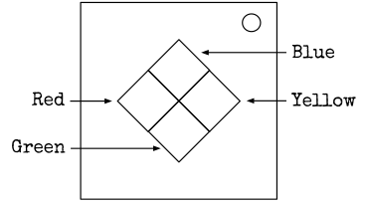
اگر شماره سریال شامل حروف صدا دار است: (A – E – I – O – U – Y)
 |  | چشمک زرد | چشمک سبز | چشمک آبی | چشمک قرمز
دکمه برای فشار دادن: | بدون اخطار | سبز | زرد | قرمز | آبی
دکمه برای فشار دادن: | ۱ اخطار | قرمز | آبی | سبز | زرد
دکمه برای فشار دادن: | ۲ اخطار | آبی | زرد | قرمز | سبز

اگر شماره سریال شامل حروف صدا دار نیست:
 |  | چشمک زرد | چشمک سبز | چشمک آبی | چشمک قرمز
دکمه برای فشار دادن: | بدون اخطار | قرمز | سبز | زرد | آبی
دکمه برای فشار دادن: | ۱ اخطار | سبز | زرد | آبی | قرمز
دکمه برای فشار دادن: | ۲ اخطار | قرمز | آبی | سبز | زرد

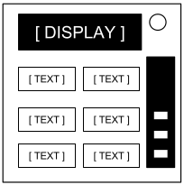
در مورد کی اول است
- نمایشگر را بخوانید و از مرحله اول استفاده کنید تا بفهید که برچسب کدام دکمه را باید استفاده کنید.
- با استفاده از این برچسب، مرحله ۲ را انجام دهید تا بفهمید کدام دکمه را باید فشار دهید.
- این کار را تا زمانی که ماژول خنثی شود ادامه دهید.

مرحله ۱:
با توجه به نمایشگر برچسب مورد نظر را بخوانید و به مرحله بعد بروید.
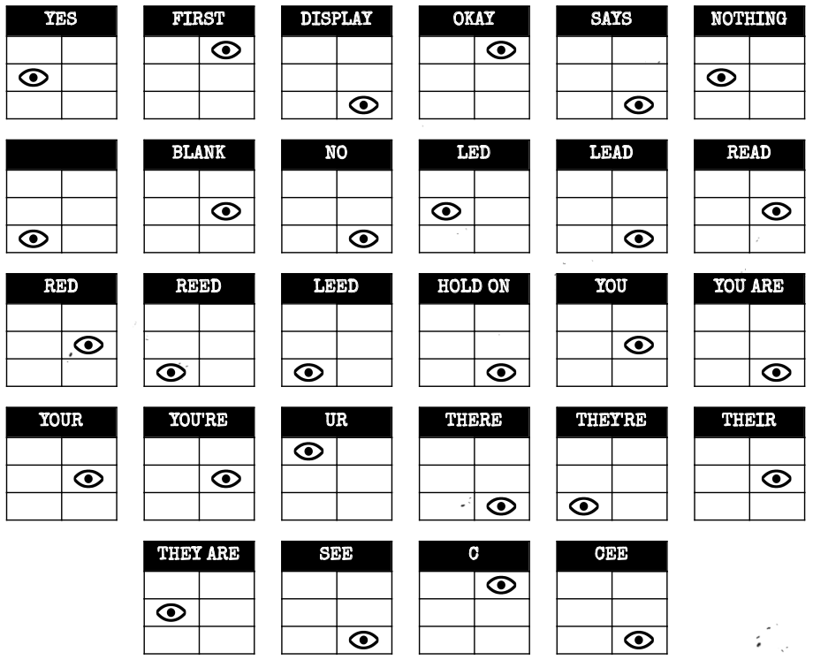

مرحله ۲:
با توجه به برچسب مرحله قبل لیست مورد نظر را انتخاب کنید و اولین دکمه ای که برچسبش در این لیست قرار دارد را فشار دهید.
YES, OKAY, WHAT, MIDDLE, LEFT, PRESS, RIGHT, BLANK, READY, NO, FIRST, UHHH, NOTHING, WAIT | "READY":
LEFT, OKAY, YES, MIDDLE, NO, RIGHT, NOTHING, UHHH, WAIT, READY, BLANK, WHAT, PRESS, FIRST | "FIRST":
BLANK, UHHH, WAIT, FIRST, WHAT, READY, RIGHT, YES, NOTHING, LEFT, PRESS, OKAY, NO, MIDDLE | "NO":
WAIT, RIGHT, OKAY, MIDDLE, BLANK, PRESS, READY, NOTHING, NO, WHAT, LEFT, UHHH, YES, FIRST | "BLANK":
UHHH, RIGHT, OKAY, MIDDLE, YES, BLANK, NO, PRESS, LEFT, WHAT, WAIT, FIRST, NOTHING, READY | "NOTHING":
OKAY, RIGHT, UHHH, MIDDLE, FIRST, WHAT, PRESS, READY, NOTHING, YES, LEFT, BLANK, NO, WAIT | "YES":
UHHH, WHAT, LEFT, NOTHING, READY, BLANK, MIDDLE, NO, OKAY, FIRST, WAIT, YES, PRESS, RIGHT | "WHAT":
READY, NOTHING, LEFT, WHAT, OKAY, YES, RIGHT, NO, PRESS, BLANK, UHHH, MIDDLE, WAIT, FIRST | "UHHH":
RIGHT, LEFT, FIRST, NO, MIDDLE, YES, BLANK, WHAT, UHHH, WAIT, PRESS, READY, OKAY, NOTHING | "LEFT":
YES, NOTHING, READY, PRESS, NO, WAIT, WHAT, RIGHT, MIDDLE, LEFT, UHHH, BLANK, OKAY, FIRST | "RIGHT":
BLANK, READY, OKAY, WHAT, NOTHING, PRESS, NO, WAIT, LEFT, MIDDLE, RIGHT, FIRST, UHHH, YES | "MIDDLE":
MIDDLE, NO, FIRST, YES, UHHH, NOTHING, WAIT, OKAY, LEFT, READY, BLANK, PRESS, WHAT, RIGHT | "OKAY":
UHHH, NO, BLANK, OKAY, YES, LEFT, FIRST, PRESS, WHAT, WAIT, NOTHING, READY, RIGHT, MIDDLE | "WAIT":
RIGHT, MIDDLE, YES, READY, PRESS, OKAY, NOTHING, UHHH, BLANK, LEFT, FIRST, WHAT, NO, WAIT | "PRESS":
SURE, YOU ARE, YOUR, YOU'RE, NEXT, UH HUH, UR, HOLD, WHAT?, YOU, UH UH, LIKE, DONE, U | "YOU":
YOUR, NEXT, LIKE, UH HUH, WHAT?, DONE, UH UH, HOLD, YOU, U, YOU'RE, SURE, UR, YOU ARE | "YOU ARE":
UH UH, YOU ARE, UH HUH, YOUR, NEXT, UR, SURE, U, YOU'RE, YOU, WHAT?, HOLD, LIKE, DONE | "YOUR":
YOU, YOU'RE, UR, NEXT, UH UH, YOU ARE, U, YOUR, WHAT?, UH HUH, SURE, DONE, LIKE, HOLD | "YOU'RE":
DONE, U, UR, UH HUH, WHAT?, SURE, YOUR, HOLD, YOU'RE, LIKE, NEXT, UH UH, YOU ARE, YOU | "UR":
UH HUH, SURE, NEXT, WHAT?, YOU'RE, UR, UH UH, DONE, U, YOU, LIKE, HOLD, YOU ARE, YOUR | "U":
UH HUH, YOUR, YOU ARE, YOU, DONE, HOLD, UH UH, NEXT, SURE, LIKE, YOU'RE, UR, U, WHAT? | "UH HUH":
UR, U, YOU ARE, YOU'RE, NEXT, UH UH, DONE, YOU, UH HUH, LIKE, YOUR, SURE, HOLD, WHAT? | "UH UH":
YOU, HOLD, YOU'RE, YOUR, U, DONE, UH UH, LIKE, YOU ARE, UH HUH, UR, NEXT, WHAT?, SURE | "WHAT?":
SURE, UH HUH, NEXT, WHAT?, YOUR, UR, YOU'RE, HOLD, LIKE, YOU, U, YOU ARE, UH UH, DONE | "DONE":
WHAT?, UH HUH, UH UH, YOUR, HOLD, SURE, NEXT, LIKE, DONE, YOU ARE, UR, YOU'RE, U, YOU | "NEXT":
YOU ARE, U, DONE, UH UH, YOU, UR, SURE, WHAT?, YOU'RE, NEXT, HOLD, UH HUH, YOUR, LIKE | "HOLD":
YOU ARE, DONE, LIKE, YOU'RE, YOU, HOLD, UH HUH, UR, SURE, U, WHAT?, NEXT, YOUR, UH UH | "SURE":
YOU'RE, NEXT, U, UR, HOLD, DONE, UH UH, WHAT?, UH HUH, YOU, LIKE, SURE, YOU ARE, YOUR | "LIKE":

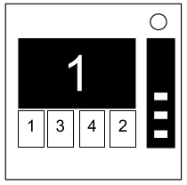
در مورد حافظه
- دکمه درست را بزن تا به مرحله بعد بروی.
- اگر دکمه اشتباه را بزنی، ماژول ریست میشود و به مرحله اول میرود.
- جایگاه دکمه ها از چپ به راست است.
مرحله ۱:
اگر نمایشگر ۱ است، دکمه در جایگاه دوم را فشار بده.
اگر نمایشگر ۲ است، دکمه در جایگاه دوم را فشار بده.
اگر نمایشگر ۳ است، دکمه در جایگاه سوم را فشار بده.
اگر نمایشگر ۴ است، دکمه در جایگاه چهارم را فشار بده.
مرحله ۲:
اگر نمایشگر ۱ است، دکمه با برچسب ۴ را فشار بده.
اگر نمایشگر ۲ است، دکمه ای که جایگاهش با جایگاه دکمه مرحله ۱ برابر است را فشار بده.
اگر نمایشگر ۳ است، دکمه ای که در جایگاه اول قرار دارد را فشار بده.
اگر نمایشگر ۴ است، دکمه ای که جایگاهش با جایگاه دکمه مرحله ۱ برابر است را فشار بده.
مرحله ۳:
اگر نمایشگر ۱ است، دکمه ای که برچسبش با برچسب دکمه مرحله ۲ برابر است را فشار بده.
اگر نمایشگر ۲ است، دکمه ای که برچسبش با برچسب دکمه مرحله ۱ برابر است را فشار بده.
اگر نمایشگر ۳ است، دکمه ای که در جایگاه سوم قرار دارد را فشار بده.
اگر نمایشگر ۴ است، دکمه با برچسب ۴ را فشار بده.
مرحله ۴:
اگر نمایشگر ۱ است، دکمه ای که جایگاهش با جایگاه دکمه مرحله ۱ برابر است را فشار بده.
اگر نمایشگر ۲ است، دکمه ای که در جایگاه اول قرار دارد را فشار بده.
اگر نمایشگر ۳ است، دکمه ای که جایگاهش با جایگاه دکمه مرحله ۲ برابر است را فشار بده.
اگر نمایشگر ۴ است، دکمه ای که جایگاهش با جایگاه دکمه مرحله ۲ برابر است را فشار بده.
مرحله ۵:
اگر نمایشگر ۱ است، دکمه ای که برچسبش با برچسب دکمه مرحله ۱ برابر است را فشار بده.
اگر نمایشگر ۲ است، دکمه ای که برچسبش با برچسب دکمه مرحله ۲ برابر است را فشار بده.
اگر نمایشگر ۳ است، دکمه ای که برچسبش با برچسب دکمه مرحله ۴ برابر است را فشار بده.
اگر نمایشگر ۴ است، دکمه ای که برچسبش با برچسب دکمه مرحله ۳ برابر است را فشار بده.

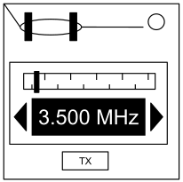
در مورد کد مورس
- سیگنال ارسال شده از طریق چراغ چشمک زن را به وسیله نمودار کد مورس ترجمه کنید. تا یکی از کلمه های درون جدول را هجی کنید.
- سیگنال بعد از پایان کلمه با یک وقفه زیاد دوباره تکرار می شود.
- وقتی که کلمه مشخص شد، روی فرکانس مورد نظر تنظیم کنید و دکمه ارسال را بزنید.

نحوه ترجمه
- یک فلش کوتاه یعنی یک نقطه.
- یک فلش بلند یعنی خط.
- بین حروف یک وقفه بلند وجود دارد.
- قبل از تکرار کلمه یک وقفه خیلی بلند وجود دارد.

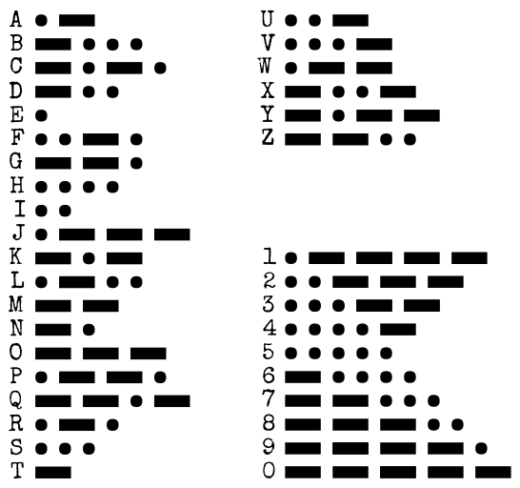

فرکانس | کلمه
3.505 MHz | shell
3.515 MHz | halls
3.522 MHz | slick
3.532 MHz | trick
3.535 MHz | boxes
3.542 MHz | leaks
3.545 MHz | strobe
3.552 MHz | bistro
3.555 MHz | flick
3.565 MHz | bombs
3.572 MHz | break
3.575 MHz | brick
3.582 MHz | steak
3.592 MHz | sting
3.595 MHz | vector
3.600 MHz | beats

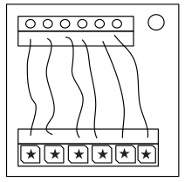
در مورد سیم های پیچیده
- به هر کدام از سیم ها نگاه کنید: یک چراق در بالای سیم و یک خانه برای نماد "★" در پایین سیم قرار دارد.
- برای هر کدام از ترکیب های سیم/چراق/نماد، از نمودار ون پایین استفاده کنید تا تصمیم بگیرید که سیم را قطع کنید یا نه.
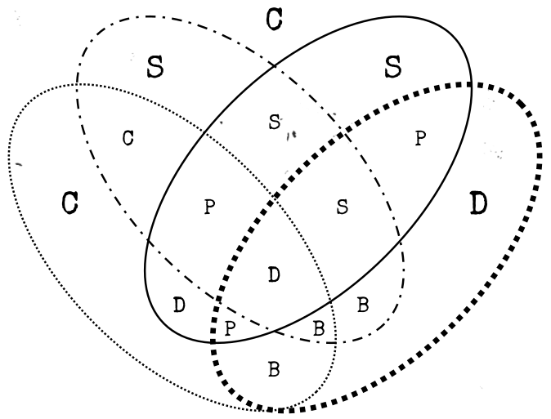

سیم های قرمز
سیم های آبی
نماد ★ دارد
چراغ روشن است

دستورالعمل | حرف
سیم را ببر | C
سیم را نبر | D
اگر آخرین رقم شماره سریال زوج بود سیم را ببر | S
اگر بمب یک پورت موازی داشت سیم را ببر | P
اگر بمب دو تا یا بیشتر باتری داشت سیم را ببر | B

برای شناسایی باتری ها به پیوست B بروید.
برای شناسایی پورت ها به پیوست C بروید.

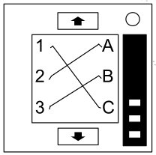
در مورد توالی سیم ها

- در این ماژول صفحه هایی وجود دارد که روی هر کدام از آن ها تعدادی سیم قرار دارد، ولی در هر زمان یک صفحه قابل مشاهده است. با دکمه پایین صفحه به صفحه بعد بروید و با دکمه بالای صفحه به صفحه قبل بروید.
- تا زمانی که مطمئن نشدید که تمام سیم های لازم را قطع کرده اید به صفحه بعد نروید.
- با توجه به جدول پایین سیم ها را قطع کنید. ظهور سیم در پنل های درون ماژول تجمعی است.

ظهور سیم قرمز
اگر متصل بود، ببر: | ظهور سیم
C | اولین قرمز
B | دومین قرمز
A | سومین قرمز
A یا C | چهارمین قرمز
B | پنجمین قرمز
A یا C | ششمین قرمز
A یا B یا C | هفتمین قرمز
A یا B | هشتمین قرمز
B | نهمین قرمز

ظهور سیم آبی
اگر متصل بود، ببر: | ظهور سیم
B | اولین آبی
A یا C | دومین آبی
B | سومین آبی
A | چهارمین آبی
B | پنجمین آبی
B یا C | ششمین آبی
C | هفتمین آبی
A یا C | هشتمین آبی
A | نهمین آبی

ظهور سیم سیاه
اگر متصل بود، ببر: | ظهور سیم
A یا B یا C | اولین سیاه
A یا C | دومین سیاه
B | سومین سیاه
A یا C | چهارمین سیاه
B | پنجمین سیاه
B یا C | ششمین سیاه
A یا B | هفتمین سیاه
C | هشتمین سیاه
C | نهمین سیاه

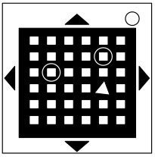
در مورد هزارتو

- هزارتویی که علامت های دایره ای مشابه دارد را پیدا کنید. خنثی کننده باید چراق سفید را به وسیله دکمه های جهت دار به سمت مثلث قرمز هدایت کند.
- هشدار: از خط هایی که روی هزارتو نمایش داده میشوند رد نشوید. این خط ها بر روی بمب پنهان هستند.

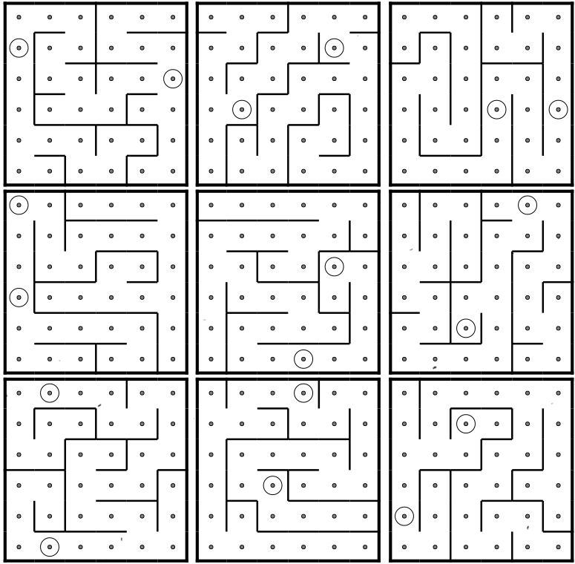

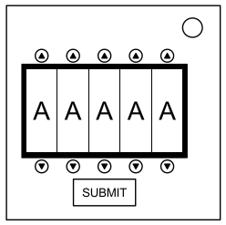
در مورد پسورد ها

- دکمه های بالا و پایین هر حرف بین تمام حالت های آن جایگاه پیمایش میکنند.
- فقط یک ترکیب از حروف موجود با یکی از پسورد های پایین برابر است.
- وقتی که کلمه درست را قرار دادید، دکمه submit را بزنید.

could | below | again | after | about
house | great | found | first | every
place | other | never | learn | large
sound | small | right | point | plant
there | their | study | still | spell
water | three | think | thing | these
write | would | world | which | where

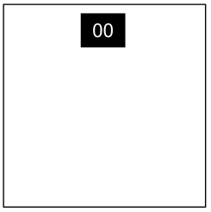

بخش ۲: ماژول های نیازمند

ماژول های نیازمند قابل خنثی سازی کامل نیستند، و بعد از خنثی سازی ممکن است دوباره فعال شوند.

اگر در قسمت بالا وسط ماژولی یک تایمر ۲ رقمی وجود داشت، آن ماژول یک ماژول نیازمند است. اگر به این ماژول ها دست بزنید ممکن است فعال شوند. وقتی فعال شدند، باید قبل از این که زمان آن ها تمام شود به آن ها رسیدگی کنید تا اخطار نگیرید.

مرتباً باید این ماژول ها را چک کنید. چون ممکن است دوباره فعال شوند.

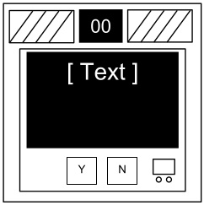
در مورد تخلیه گاز

- به وسیله فشار دادن دکمه "Y” برای "Yes” یا "N” برای "No” به پیام های رایانه پاسخ دهید.

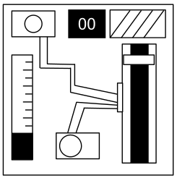
در مورد تخلیه خازن

- قبل از سربار خازن، به وسیله پایین نگه داشتن اهرم شارژ خازن را خالی کنید.

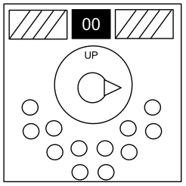
در مورد دستگیره

- دستگیره میتواند به یکی از چهار جهت مختلف بچرخد.
- دستگیره در زمانی که تایمر صفر میشود باید در جهت درست باشد.
- موقعیت درست را میتوان با توجه به ترکیب روشن یا خاموش بودن دوازده چراغ مشخص کرد.
- جهت دستگیره بستگی به برچسب "UP” دارد که ممکن است جایش تغییر کند.

ترکیب چراغ ها:

جهت بالا:
X | X |  | X
X |  | X | X | X | X

 | X |  | X |  | X
X | X |  | X | X

جهت پایین:
X |  |  | X | X
X |  | X | X | X | X

 | X |  | X |  | X
X |  |  |  | X

جهت چپ:
 | X
X | X | X |  |  | X

 | X
 | X | X

جهت راست:
X | X | X | X |  | X
 | X |  | X | X | X

 |  | X | X |  | X
 | X |  | X | X | X

X = چراغ روشن

پیوست A: شناسایی نشانگر

برچسب چراغ های نشانگر را میتوان در کناره های کیف بمب پیدا کرد.

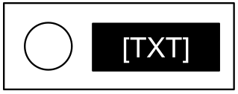
نشانگر های متداول

- SND
- CLR
- CAR
- IND
- FRQ
- SIG
- NSA
- MSA
- TRN
- BOB
- FRK

پیوست B: شناسایی باتری

باتری ها را میتوانید در کناره های کیف بمب درون جای خود پیدا کنید.

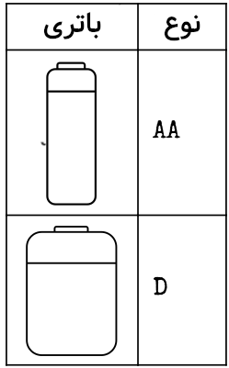

پیوست C: شناسایی پورت

پورت های دیجیتال و آنالوگ را می‌توانید در کناره های کیف بمب پیدا کنید.

